Комплект оценочных материалов по дисциплине
«Автоматизированные системы управления движением»

Задания закрытого типа

Задания закрытого типа на выбор правильного ответа
Выберите один правильный ответ

1. Дорожные контроллеры подразделяются на:
А) локальные и координированные;
Б) системные и координированные;
В) входные и проходные;
Г) локальные и системные.
Правильный ответ: Г
Компетенции (индикаторы): УК-2 (УК-2.1)

2. Чувствительные элементы детекторов скорости устанавливаются на:
А) обочинах;
Б) правую или среднюю полосу в прямом и обратном направлениях;
В) левую или среднюю полосу в прямом и обратном направлениях;
Г) разделительной полосе.
Правильный ответ: В
Компетенции (индикаторы): ОПК-5 (ОПК-5.1)

3. Алгоритм желтого мигания (ЖМ) реализуется путем включения и выключения желтых сигналов светофорного объекта на:
А) 0,5 секунды с частотой 1 Гц ;
Б) 1,0 секунды с частотой 1,5 Гц;
В) 1,5 секунды с частотой 1 Гц;
Г) 2,0 секунды с частотой 1,5 Гц.
Правильный ответ: А
Компетенции (индикаторы): ОПК-5 (ОПК-5.2)

Задания закрытого типа на установление соответствия
Установите правильное соответствие.
Каждому элементу левого столбца соответствует только один элемент правого столбца.

1. Установить соответствие типов локальных детекторов транспорта и их назначения
1) | Светофорные сигналы переключаются по  одной или нескольким заранее заданным управления временным программам. Такие контроллеры предназначены для управления дорожным движением на перекрестках с мало изменяющейся в течение дня интенсивностью движения | А) | Контролеры адаптивного управления
2) | Контроллеры предназначены для управления  эпизодическим движением пешеходов или управления транспортных средств по пересекающим магистраль направлениям. Длительности разрешающих сигналов для пешеходов и транспортных средств фиксированы. | Б) | Контролеры жесткого управления
3) | Контроллеры предназначены для управления движением на перекрестках, где интенсивность  движения часто изменяется в течение суток.  Длительность сигналов так же, как и всего цикла регулирования, меняется в заранее заданных пределах от минимального до максимального значения | В) | Вызывные устройства
Правильные ответы:
1 | 2 | 3
Б | В | А
Компетенции (индикаторы): ОПК-5 (ОПК-5.1)

2. Установить соответствие признаков и типов автоматизированных систем управления движением
1) | Системы с локальным жестким однопрограммным управлением, с локальным гибким управлением,  с локальным многопрограммным управлением | А) | АСУД 2-1, АСУД 2-2
2) | Системы с жестким координированным управлением и с контуром диспетчерского управления | Б) | АСУД 1-1, АСУД 1-2, АСУД 1-3
3) | Системы, в которых управление осуществляется при  наличии основного контура гибкого координированного  управления | В) | АСУД 3
Правильные ответы:
1 | 2 | 3
Б | А | В
Компетенции (индикаторы): ОПК-5 (ОПК-5.2)

3. Установить соответствие конструкции и названия чувствительных элементов детекторов транспорта
1) | 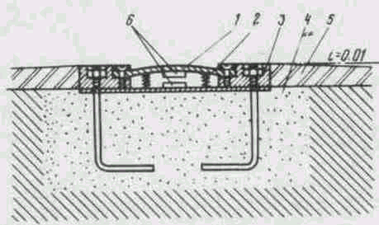 | А) | Ультразвуковой детектор транспорта
2) | 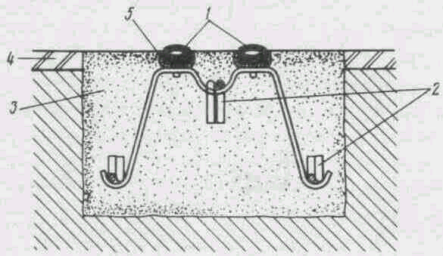 | Б) | Пневмоэлектрический чувствительный элемент
3) | 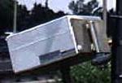 | В) | Электромеханический чувствутельный элемент
Правильные ответы:
1 | 2 | 3
В | Б | А
Компетенции (индикаторы): ОПК-5 (ОПК-5.3)

Задания закрытого типа на установление правильной последовательности
Установите правильную последовательность.
Запишите правильную последовательность букв слева направо.

1. Расположите состояние транспортного потока в зависимости от увеличения интенсивности движения
А) насыщенное
Б) связанное
В) свободное
Г) частично связанное
Правильный ответ: В, Г, Б, А
Компетенции (индикаторы): УК-2 (УК-2.1)

2. Расположите название элементов детектора транспорта, согласно позиций по возрастанию

А) дорожное покрытие
Б) стальной короб
В) пружина
Г) резина
Д) бетон
Ж) контакты
Правильный ответ: Г, В, Б, Д, А, Ж
Компетенции (индикаторы): УК-2 (УК-2.2)

3. Расположите название элементов детектора транспорта, согласно позиций по возрастанию

А) дорожное покрытие
Б) стальной короб
В) арматура
Г) бетон
Д) резиновые трубки
Правильный ответ: Д, В, Г, А, Б
Компетенции (индикаторы): УК-2 (УК-2.1)

Задания открытого типа

Задания открытого типа на дополнение
Напишите пропущенное слово (словосочетание, результат).
1. Контур _______________ гибкого управления, в котором управление движением осуществляется в пределах одного перекрестка и длительность сигналов светофоров определяется по измеряемым параметрам транспортного потока.
Правильный ответ: локального
Компетенции (индикаторы): ОПК-5 (ОПК-5.3)

2. Системы типа АСУД 2-2 с управляющим пунктом дополнительно реализуют контур _______________ управления.
Правильный ответ: диспетчерского
Компетенции (индикаторы): УК-2 (УК-2.2)

3. Автомобиль проехал 100 м за 2 с. В конце этого отрезка скорость автомобиля равна ____ км/ч. Ответ округлить до целого значения.
Правильный ответ: 14 км/ч.
Компетенции (индикаторы): ОПК-5 (ОПК-5.1)

Задания открытого типа с кратким свободным ответом
Напишите пропущенное слово (словосочетание)
1. Графоаналитический метод проектирования координированного управления светофорными объектами заключается в построении графика путь–время, который выполняют в системе ____________ координат.
Правильный ответ: прямоугольных/прямолинейных
Компетенции (индикаторы): УК-2 (УК-2.2)

2. Проходные детекторы транспорта выдают ___________ по длительности сигналы при появлении транспортного средства в контролируемой детектором зоне
Правильный ответ: нормированные /общепринятые
Компетенции (индикаторы): ОПК-5 (ОПК-5.3)

3. Единица измерения интенсивности движения транспортного потока - __________.
Правильный ответ: авт/ч, авт/с, ед/ч, ед/с.
Компетенции (индикаторы): ОПК-5 (ОПК-5.2)

Задания открытого типа с развернутым ответом
1. На рисунке представлена структурная схема АСУД. К какому типу АСУД относится представленная схема? Представить назначение и характеристику данной системы.
Время выполнения – 10 мин.
Ожидаемый результат:
Телемеханическая система координированного управления ТСКУ-3М с диспетчерским пунктом (ДП). Она обеспечивает жесткое координированное управление по трем программам координации со сменой их во времени суток на магистралях или в небольших районах, включающих в себя до 20 перекрестков. Дополнительно, с помощью указателей скорости, система позволяет информировать водителей о рекомендуемой скорости при включении «зеленой волны». Диспетчер с пульта управления может вручную произвести смену программ координации, включить режимы «зеленая улица» на магистраль, «желтое мигание», отключить светофоры.
Критерий оценивания: ответ должен содержательно соответствовать ожидаемому результату.
Компетенции (индикаторы): ПК-2 (ПК-2.2)

2. На рисунке представлена структурная схема АСУД. Описать средства автоматизации для АСУД.
Время выполнения – 15 мин.
Ожидаемый результат:
Комплекс технических средств включает в свой состав следующее оборудование:
- периферийное, устанавливаемое на дорожной сети, в том числе: дорожные контроллеры (ДК), предназначенные для переключения светофорной сигнализации (СО), управляемых знаков и указателей скорости; устройства (блоки) обмена информацией (БОИ) между ДК и устройствами управляющих пунктов (УП). В свою очередь, в последних устройствах различаются центральные (БОИЦ) и периферийные комплекты (БОИП), вспомогательное и оконечное оборудование, включающее указатели скорости (УСК), устройства для вмешательства человека в процесс управления —выносной пульт управления светофорной сигнализацией на перекрестке для инспектора ГИБДД (ВПУ);
- устройства управляющих пунктов, предназначенные для организации автоматического и диспетчерского переключения светофорной сигнализации, в том числе: пульты диспетчерского контроля и управления (ПУ), координаторы (КР), обеспечивающие диспетчерское и жесткое координированное управление, мнемосхемы (МнСх), отображающие процесс функционирования систем.
Критерий оценивания: ответ должен содержательно соответствовать ожидаемому результату.
Компетенции (индикаторы): ПК-2 (ПК-2.2)

3. На рисунке представлено поперечное сечение чувствительного элемента (ЧЭ) детектора транспорта. Дать ответы на следующие вопросы:
- к какой группе относится ЧЭ?
- описать устройство ЧЭ;
- назначение и работа ЧЭ.
Время выполнения – 10 мин.
Ожидаемый результат:
На рисунке представлено поперечное сечение электромеханического чувствительного элемента контактного типа.
Электромеханический ЧЭ состоит из двух стальных полос (1), завулканизированных герметически резиной (2). Вся конструкция собрана в стальном коробе (3). ЧЭ устанавливают перпендикулярно к направлению движения транспортных средств на уровне дорожного покрытия (5). При наезде колес автомобиля на ЧЭ контакты (6) замыкаются и формируется электрический импульс.
Критерий оценивания: ответ должен содержательно соответствовать ожидаемому результату.
Компетенции (индикаторы): ПК-2 (ПК-2.2)

